2025年4月作成
製品別比較表（案）
 |  |  | 標準品
販売会社名 | ネオクリティケア製薬株式会社 |  | 扶桑薬品工業株式会社
製品名 | ソリューゲンF注 |  | ヴィーンF輸液
一般名 | （酢酸リンゲル液）
薬効分類名 | 血液代用剤
規格 | 500mL 1袋 |  |  | 500mL 1袋
薬価 | 191円 |  |  | 191円
効能・効果 | 標準品  と同じ | 循環血液量及び組織間液の減少時における細胞外液の補給・補正、代謝性アシドーシスの補正
用法・用量 | 標準品  と同じ | 通常、成人1回500mL～1,000mLを点滴静注する。  投与速度は1時間あたり10mL/kg体重以下とする。  なお、年齢、症状、体重に応じて適宜増減する。
規制区分  貯法  有効期間 | 処方箋医薬品  室温保存  3年 |  | 処方箋医薬品  室温保存  3年
有効成分 | 容量 500mL  塩化ナトリウム 3.0g  塩化カリウム 0.15g  塩化カルシウム水和物 0.10g  酢酸ナトリウム水和物 1.90g
添加剤 | pH調節剤 適量 |  |  | pH調節剤 適量
製品の性状 | 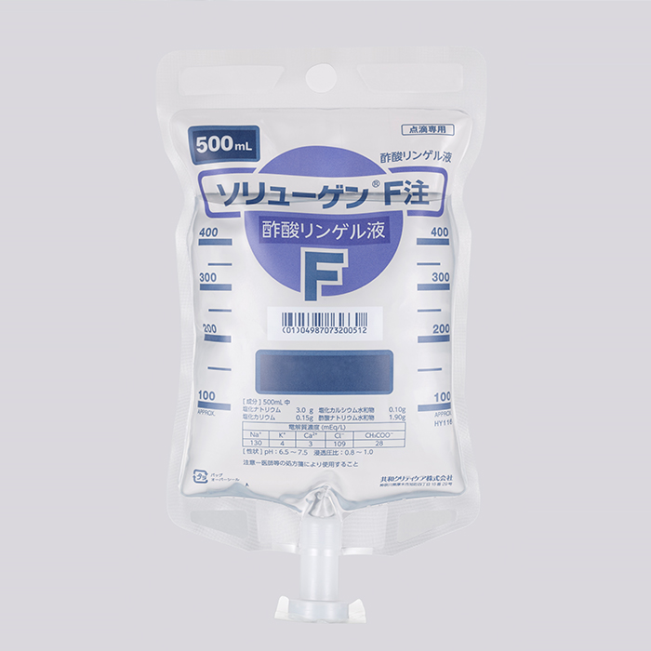  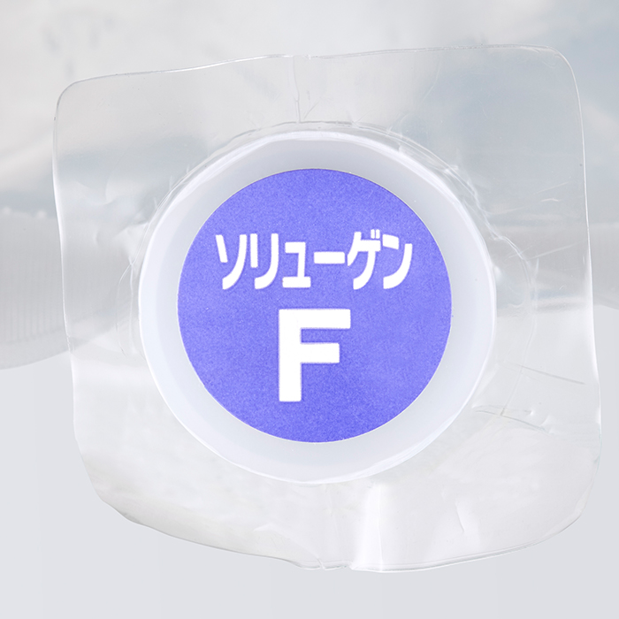  ※製品写真は旧社名となっております |  |  | 500mLソフトバック製剤
 | 剤形 水性注射剤  色調 無色澄明の液  pH 6.5～7.5  浸透圧比 0.8～1.0 （生理食塩液に対する比） |  |  | 剤形 水性注射剤  性状 無色澄明の液で、 弱い塩味がある。  pH 6.5～7.5  浸透圧比 （生理食塩液に対する比） 0.8～1.0
担当者
連絡先

